МБДОУ Кашарский детский сад №2 «Сказка»

Проект на тему «Долгожданная весна»

во второй младшей группе

(краткосрочный)

Воспитатель: Гаврилова Елена Николаевна

Март 2019 г

**Тип проекта:** познавательно-исследовательский.

**Возраст детей:** 2-ая младшая группа.

**Продолжительность проекта:** 2 недели.

**Период выполнения:** с 01.03.2019 г. по 12.03.2019 г.

**Актуальность проекта**

Общение с природой, познание её тайн облагораживает человека, делает его более чутким. Чем больше мы узнаём природу своего края, тем больше мы начинаем любить его. Воспитание бережного и заботливого отношения к живой и неживой природе возможно тогда, когда дети будут располагать хотя бы элементарными знаниями о них, овладеют несложными способами выращивания растений, ухода за животными, наблюдать природу, видеть её красоту. Ввести ребёнка в мир природы, сформировать реалистические представления – знания о её объектах и явлениях, воспитать способность видеть красоту родной природы, любовь, бережное и заботливое отношение к ней – одна из важнейших задач дошкольного учреждения.

Метод проекта позволит детям усвоить материал через совместную деятельность, тем самым, делая познавательный процесс интересным и мотивационным. Работа над проектом носит комплексный характер, пронизывает все виды детской деятельности дошкольников.

**Цель:** формирование у детей представления об изменениях, происходящих в природе с приходом весны

**Задачи:**

1.Расширить и систематизировать знания детей о весне.

2.Воспитать экологическую культуру, умение видеть красоту.

3.Развить и обогатить словарный запас по теме проекта.

4.Развить познавательную активность.

5. Поддержать проявления инициативы детей в самостоятельных наблюдениях.

**Планируемые результаты:**

**Дети:**

Выделяют наиболее характерные сезонные изменения в природе;

Рассматривают сюжетные картинки;

Используют все части речи, простые нераспространенные предложения;

Отвечают на вопросы взрослого;

Проявляют бережное отношение к природе;

Участвуют в обсуждениях;

Проявляют интерес к наблюдению, сравнению.

**Воспитатель:**

Повысит профессиональную компетентность в вопросах проектирования педагогического процесса на основе интеграции образовательных областей в рамках реализации ФГОС по теме проекта;

**Родители:**

Проявят интерес к совместной деятельности с ребёнком;

Станут активными участниками реализации проекта.

**1 этап Подготовительный**

1. Информирование родителей о предстоящей деятельности.

2. Подготовка материала для реализации проекта.

3.Подбор методической, справочной и художественной литературы, иллюстративного материала, пособий, игр по данной теме.

4. Подготовка материалов для продуктивной деятельности.

5.Подбор материалов, моделей, игрушек, атрибутов для игровой, познавательной деятельности.

**2 этап Основной**

Работа воспитателя

Взаимодействие с детьми

Взаимодействие с родителями

Рассказ о весне, загадки на весеннюю тематику, пословицы­ поговорки о весне

Конспект беседы

**Д\и «Приметы весны»**

Воспитатель предлагает детям картинки с изображением различных сезонных явлений (идёт снег, светит солнце)

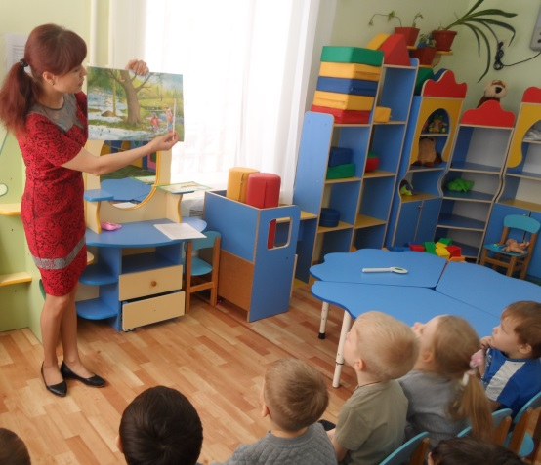 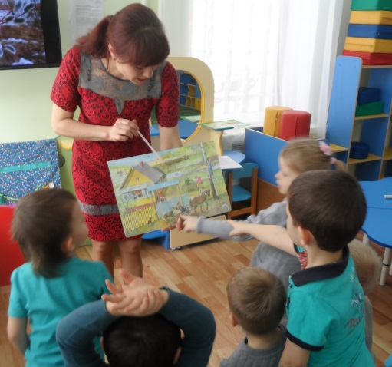

Дети слушают рассказ воспитателя о весне, отгадывают загадки, самостоятельно делают выводы об изменениях в природе с наступлением весны.

Ребёнок выбирает картинки, на которых изображены явления весны, называет их и описывает весенний лес, подснежники в лесу, таяние снега, прилёт птиц и т. д.

**Настольная игра « Разрезные картинки»**

Ребёнок составляет целое из частей.

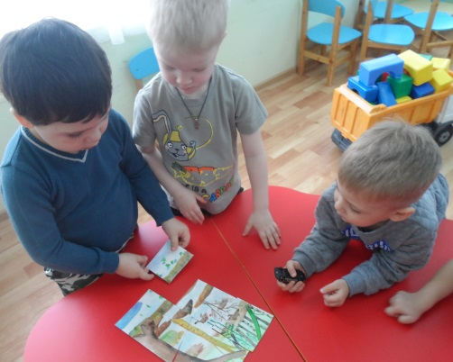 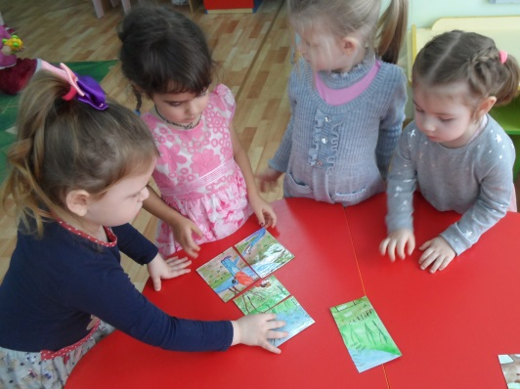

**Игра « Разведчики весны»** Наблюдение за природными явлениями на прогулке.

Конспект игры

Дети наблюдают на прогулке за изменениями природы: изменение температуры, световой день длиннее, солнце ярче, теплее, поют птицы, небо голубее, появление проталин, таяние снега на участке, образование корки наста, капель с крыш, появление луж.

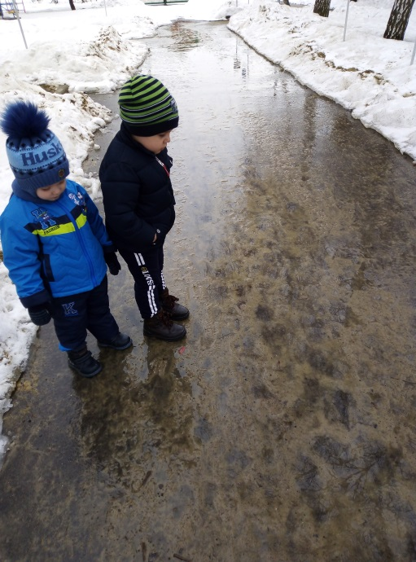 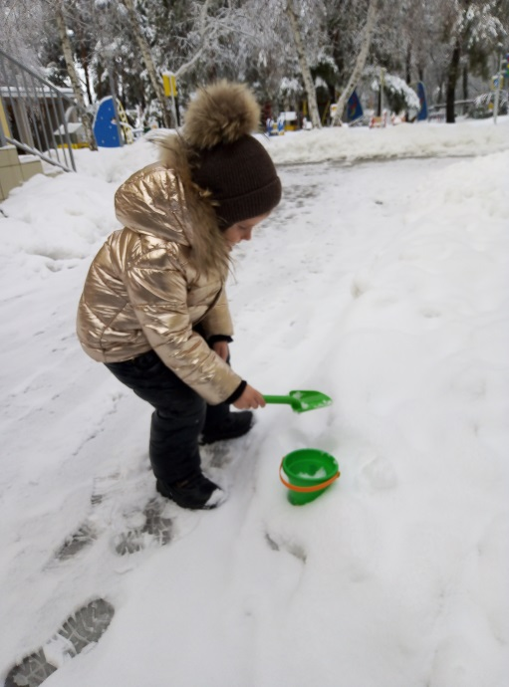

**Опыты:** изучение трёх состояний воды: вода, снег, лёд.

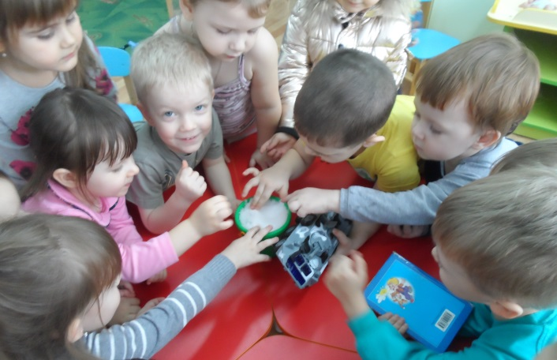 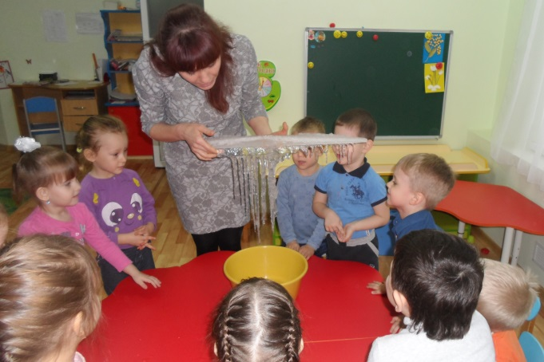 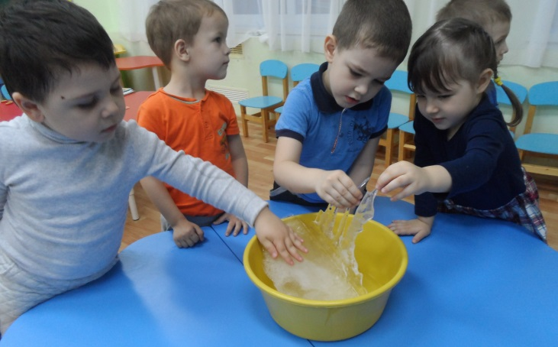

**3 этап Заключительный**

1.Презентация проекта

2.Поздравления мамам к празднику 8 Марта (работы по аппликации «Веточка мимозы»)

Цель: Учить выполнять в аппликации объёмное изображение с помощью жёлтых бумажных салфеток.

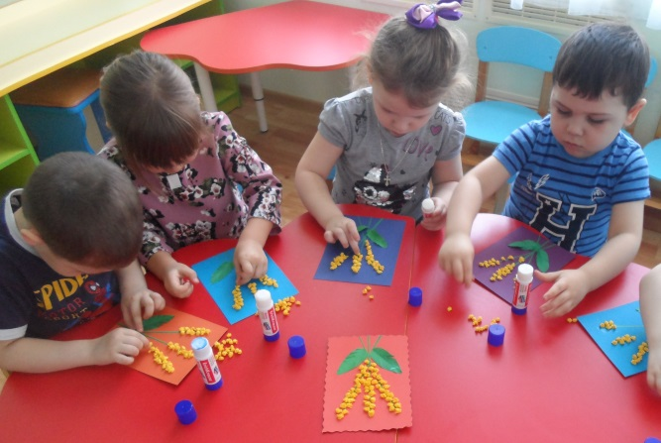 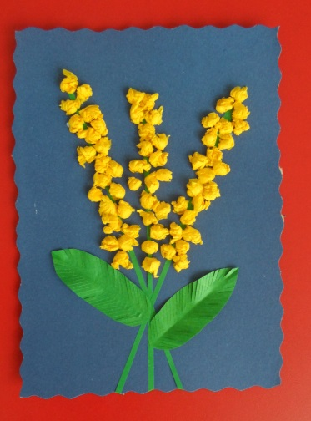

3. Непосредственно образовательная деятельность «Вот такие у нас сосульки» Коллективная работа.

Цель: Учить детей лепить предметы в форме конуса, описывать предмет.

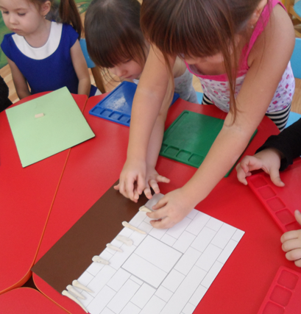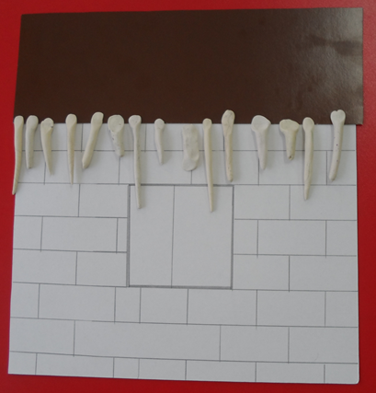

4. Непосредственно образовательная деятельность «Цветочек»

Цель: Закрепить навык рисования красками при помощи пробки и ладошки, закреплять знания цветов.

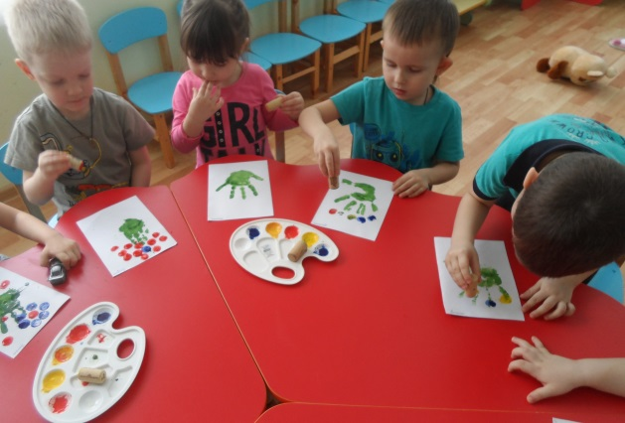 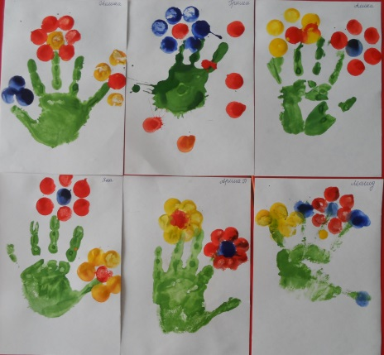

Приложение 1

Рассказ о весне

Весна – это удивительное время, когда растения, животные — братья наши меньшие стряхивают с себя затяжной зимний сон. В ложбинках и овражках журчат серебряные ручейки. Весна приходит к нам с задорным солнцем и теплом. Весна — это период преобразования и зарождения новой жизни. Деревья весной преображаются. Например, верба надевает пушистые серёжки, их так много, что и не пересчитать. Весенний переполох касается и птиц. После дальних странствий они возвращаются домой — скорее­скорее петь весёлые песни, подыскивать себе пару, вить гнёзда, заводить птенцов. Пернатые вестники весны – это трясогузки, грачи, скворцы, овсянки. В весенние денёчки солнце над горизонтом выше, чем зимой, оно с удовольствием бросает свои золотые лучи на поля, холмы и пригорки. На солнечных лужайках снега тают дружно, но на теневой стороне побуревший снег держится ещё цепко. Тонкий ледок давно уже растаял. С наступлением весны появляются первоцветы. Весенний карнавал начинает мать­и­мачеха. Мать­и­мачеха – это золотое солнце в миниатюре. Этот цветок выбирает для себя самые солнечные склоны. Настоящее весеннее чудо – это цветы подснежники. Есть ещё и незабудки, фиалки, медуницы. Синеглазые,голубые…

**Загадки, пословицы, поговорки о весне.**

***

Тает снежок, ожил лужок.

День прибывает. Когда это бывает? (Весна)

***

Первым вылез из землицы на проталинке.

Он мороза не боится, хоть и маленький. (Подснежник)

***

Жёлтые, пушистые шарики душистые.

Их укроет от мороза в своих веточках… (Мимоза)

***

**Пословицы**

Весна днём красна.

Весна красная, а лето страдное.

Апрель начинается при снеге, а кончается при зелени.

**Поговорки**

Увидел грача — весну встречай.

Весна­весница – подснежников царица.

**Физкультминутка «Мишка»**

Мишка вылез из берлоги, огляделся на пороге, *(повороты влево и вправо)*

Потянулся он со сна: *(потягивание рук вверх)*

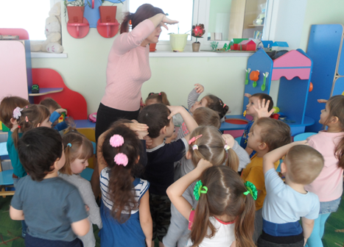

К нам опять пришла весна! Чтоб скорей набраться сил,

Головой медведь крутил *(вращение головой)*

Наклонялся взад, вперед *(наклоны)*

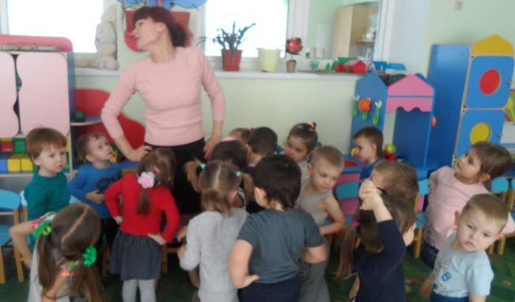 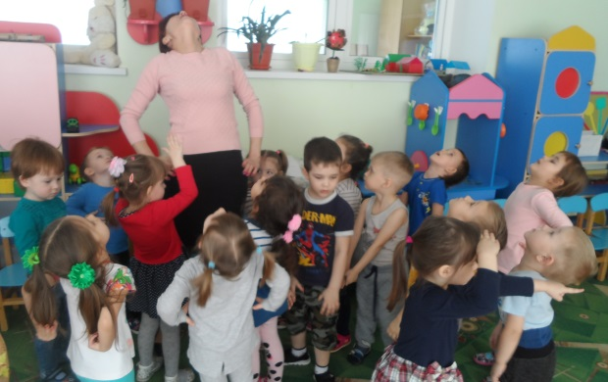

Вот он по лесу идет *(ходьба вперевалочку)*

Ищет мишка корешки, *(наклоны вперед)*

И трухлявые пеньки. В них съедобные личинки –

Для медведя витаминки. Наконец медведь наелся,

И на бревнышке уселся *(садимся)*

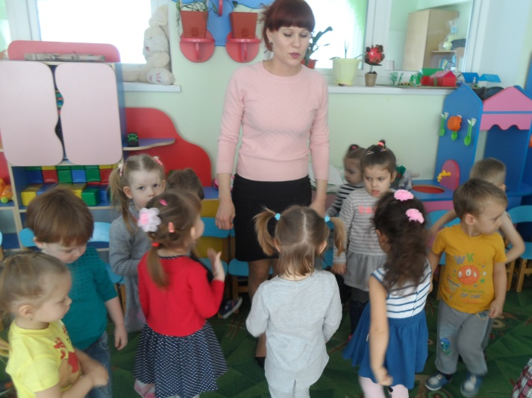

Приложение 2

**Игра «Разведчики весны»**

Утром, выйдя на улицу по дороге в детский сад, в школу, на прогулку поиграйте с ребёнком в разведчиков весны. «Разведчики» в нашей игре должны быть очень внимательными и замечать всё вокруг. Задача – найти как можно больше примет весны в окружающем мире.

Вариант 1. Вы с ребёнком по очереди называете приметы весны, которые видите вокруг себя. Побеждает тот, кто назвал последним. Условие для взрослых – взрослый всегда в этой игре называет самые сложные, на первый взгляд невидимые признаки весны или же те признаки, на которые малыш пока внимания не обращает. Например, солнце стало раньше вставать. Или на лужах теперь нет льда. Или: на снегу образовалась тоненькая корочка наста.

Вариант 2. Даётся 1 минута, чтобы найти как можно больше признаков весны. При этом все игроки молчат и только наблюдают. Если играете на площадке, то дайте возможность ребёнку побегать, потрогать, всё обследовать во время этой минутки. После этого каждый рассказывает о том, что увидел. Кто был самый внимательный, и кто назвал больше признаков весны – тот сегодня «главный разведчик весны». Что могут увидеть наши «разведчики весны» в этой игре, или весенние наблюдения с детьми в природе.

Солнце: а) Трехлетние дети заметят, что весеннее солнышко теплее, хочется снять варежки или расстегнуть пальто. А у некоторых малышей и взрослых от солнца появляются веснушки! От солнца бывают и солнечные зайчики.

Б) Четырехлетние и более старшие малыши уже могут заметить, что солнце встает рано и будит людей. Встаёшь, а уже светло на улице. А зимой, когда мы просыпались, было ещё темно. Значит, день стал длиннее, а ночь короче. Сосульки: под крышей появились сосульки, с них капает вода – можно услышать звуки капели. На солнце сосульки блестят и красиво сверкают. Зимой сосулек было мало, а теперь их много. Снег стал тёмный, грязный, ноздреватый, зернистый, на солнце он тает. Часто можно увидеть осевший сугроб, из­под которого текут струйки воды – ручейки. В тени и холодных местах снега ещё много, а на солнышке он уже растаял. Четырёхлетние малыши и более старшие дети уже могут заметить наст – корочку на снегу. Воздух пахнет весной. Он теплый. Можно снять рукавички и протянуть руки к солнышку – ладошкам будет тепло. А в морозы хотелось спрятать руки в теплые варежки. Мы переоделись в более лёгкую одежду (вместо шубы носим куртку, вместо сапожек – ботиночки и т.д.)

Лужи. Весной появляются лужи. Утром они ещё затянуты тоненькой корочкой льда. Если нажать на лёд палочкой, то он разломится и под ним будет видна вода. Днём лужи тают, и вокруг бегут журчащие ручейки. Почему же лёд тает днём?

Небо. Весеннее небо ярко­голубое, а зимой оно часто было серым. В небе плывут кучевые облака то быстрее, то медленнее. Почему так получается? Это зависит от силы ветра. Если ветер сильный, облака плывут быстрее.

Ручьи. Потекли ручьи. А куда течёт ручеёк – вверх или вниз? Куда уходит вода? Скажите, что в природе мелкие ручейки впадают в более крупные, а крупные ручьи впадают в речки. Речки переполняются водой, и выходят из берегов.

Воробьи прыгают радостно в лужах, купаются, щебечут, греются на солнышке. А зимой они сидели на ветках, нахохлившись. Птицы – снегири, синички, дятлы — перестали прилетать на кормушку. Почему? В лесу уже тепло, появилось много насекомых, и птицы сами находят себе еду. А некоторые птицы улетели от нас, они вернулись на свою родину на север. Насекомые проснулись весной. К нам прилетели­вернулись домой перелётные птицы. Почему же они вернулись? Появились насекомые – их корм.

Ледоход. Во льду на речке образуются трещины, он раскалывается и трогается с места. Ледоход – откуда появилось это слово? Ледоход = Лед ходит, лёд идёт! Лёд стал перемещаться по реке, лёд тронулся с места.